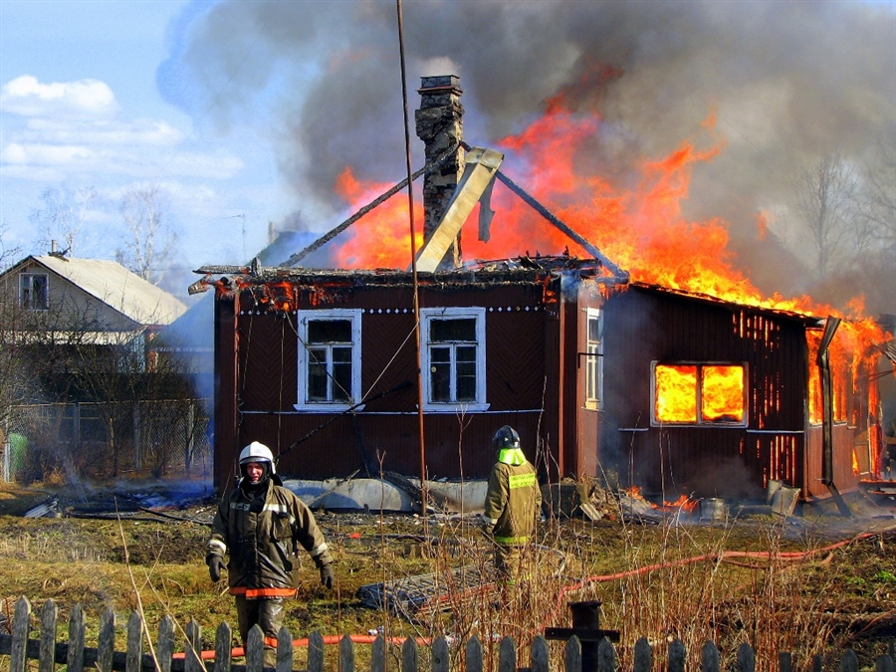
С наступлением холодов учащаются случаи нахождения в заброшенных (бесхозных) строениях лиц без определенного места жительства, которые различными способами греются в данных строениях, а также прохожих заходящих для распития спиртных напитков и просто ребятишек, которые играют в заброшенных строениях. Данные посещения этих строений приводит к пожарам, обрушениям конструкций, что может привести в свою очередь к травмам или гибели.
На территории Алексеевского района значительную часть жилых домов составляют дома с низкой степенью устойчивости при пожаре (IV и V степени огнестойкости), то есть дома, несущие конструкции которых выполнены из дерева. Наличие большого количества деревянных надворных построек различного назначения, возведенных собственниками без соблюдения противопожарных разрывов, а также нежилые дома и заброшенные строения, оборудованные печами и подключенные к системам электроснабжения, значительно увеличивают риск возникновения пожара вследствие неисправностей вышеуказанных систем, а также неосторожного обращения с огнем лиц без определенного места жительства, лиц, ведущих асоциальный образ жизни, и по причине детской шалости с огнем. Заброшенные, неэксплуатируемые здания и сооружения, помимо того, что сами становятся местами возникновения очагов пожаров, зачастую оказывают значительное влияние на распространение огня. Построенные в противопожарных разрывах, под одной кровлей надворные постройки или своевременно не снесенные ранее жилые дома, служат дополнительной горючей нагрузкой, по которым огонь при пожаре переходит с одного жилого дома на другой.
Таким образом, проведение мероприятий, направленных на предупреждение пожаров в нежилых зданиях, является необходимой мерой, входящей в общий комплекс превентивных мероприятий.
В целях снижения уровня пожарной опасности собственникам необходимо провести следующие мероприятия:
Обеспечить отключение неэксплуатируемых зданий, строений и сооружений от систем электроснабжения, а также провести комплекс мероприятий по их защите от несанкционированного доступа.
Организовать снос ветхих, не планируемых к эксплуатации зданий, строений и сооружений. Проводить периодические осмотры указанных помещений на предмет наличия признаков несанкционированного доступа, а также выявления условий, способствующих возникновению пожаров.
При обнаружении пожара или признаков горения в здании, помещении (задымление, запах гари, повышение температуры воздуха и др.) необходимо:
а) немедленно сообщить об этом в пожарную охрану по телефону 01, сотовая связь 101, 112 (при этом необходимо назвать адрес объекта, место возникновения пожара, а также сообщить свою фамилию);
б) принять посильные меры по эвакуации людей и тушению пожара.

ПОМНИТЕ ПОЖАР ЛЕГЧЕ ПРЕДУПРЕДИТЬ, ЧЕМ ЕГО ПОТУШИТЬ!!!

